基于二维码技术的学校物品管理系统
孙茉琪 七（4）班
北京市第八十中学望京实验学校

一、研究背景
随着教育信息化的深入推进，中小学校在教学设施和物品管理方面面临日益增长的挑战。北京市第八十中学望京实验学校作为一所设施完备的现代化学校，拥有大量教学设备、体育器材、实验仪器、图书资料和办公用品等。传统的纸质台账管理模式存在以下突出问题：
（1）登记效率低：物品的入库、借出、归还均需手工填写纸质表格，耗时费力且容易出错。
（2）信息不透明：各部门物品数据分散，管理者难以实时掌握全校物品的整体状况。
（3）追溯困难：物品的使用历史缺乏完整记录，出现损坏或丢失时难以追责。
（4）报废无流程：物品的报废缺乏规范的审批流程，存在资产流失风险。
（5）统计分析缺失：缺乏数据化的统计手段，无法为采购决策提供数据支撑。
与此同时，二维码技术凭借其编码容量大、识别速度快、生成成本低等优势，已在物流、零售、医疗等领域得到广泛应用。将二维码技术引入学校物品管理，通过"一物一码"的方式实现物品的快速识别与信息查询，是解决上述问题的有效技术路径。
本研究以北京市第八十中学望京实验学校为实践场景，针对学校在物品管理过程中面临的效率低下、信息不透明、追溯困难等问题，设计并实现一套基于二维码技术的物品全生命周期管理系统。系统覆盖物品从登记录入、二维码标签生成、借用流转、归还确认到报废处理的完整管理闭环，旨在利用信息化手段提升学校固定资产及教学物品的管理水平。

二、研究目的

（一）研究目标
本研究的总体目标是设计并实现一套适用于中小学校的、基于二维码技术的物品全生命周期管理系统，实现以下具体目标：
（1）物品数字化管理：建立覆盖全校的物品信息数据库，实现物品信息的电子化录入、分类管理和快速检索。系统支持电子设备、体育器材、实验器材、办公用品、图书、教学器材等多种分类。
（2）二维码标识体系：为每件物品自动生成唯一的二维码标签，支持单张打印和批量PDF导出。通过手机扫码即可快速查看物品详情和借用状态。
（3）借用流程闭环：实现物品借用、归还的线上管理，记录借用用途、预计归还日期和归还情况，并通过定时任务检测逾期记录，为后续提醒和追溯提供依据。
（4）报废审批流程：建立物品报废申请与管理员审批流程，记录申请原因和审批意见，使物品状态随审批结果更新，确保报废操作有据可查。
（5）数据统计与决策支持：提供仪表盘展示关键指标，包括物品总数、借用情况、逾期统计、借用频次排行等，并支持报表导出功能。

（二）研究意义

1. 实践意义
提升管理效率：通过二维码扫码进入物品详情页，减少查找台账和重复录入的步骤，为物品查询、借用和归还提供便捷入口。
支持全程追溯：将物品信息、借用记录和报废记录关联起来，便于查询物品的使用情况和管理过程。
降低管理成本：通过定时检测逾期记录和线上报废审批，减少重复性工作；报废决定仍由管理员审核，不由系统自动作出。
支撑科学决策：通过借用频次统计、物品状态分析等功能，为学校采购规划提供数据依据。

2. 技术探索意义
探索二维码技术在中小学校园物品管理中的应用模式，为同类学校提供可参考的实践案例。
探索前后端分离架构在校园信息化系统中的可行性和适用性。
研究Python技术栈（FastAPI + NiceGUI + SQLite）在轻量级校园应用中的应用方式。

三、研究方法

（一）总体研究思路
本研究遵循"需求分析 → 系统设计 → 编码实现 → 测试部署"的软件工程方法论，采用迭代开发模式，逐步完善系统功能。总体思路如下：
第1步 — 需求调研：深入了解学校物品管理现状，梳理管理痛点和核心需求，明确系统功能边界。
第2步 — 架构设计：采用前后端分离的B/S架构，后端提供RESTful API，前端提供Web操作界面，确保系统的可扩展性和可维护性。
第3步 — 技术选型：选择Python作为主要开发语言，结合FastAPI、NiceGUI、SQLite等轻量级且成熟的技术框架，降低部署和维护门槛。
第4步 — 功能开发：按模块逐步实现物品管理、二维码生成、借用管理、报废管理、用户管理和数据统计等核心功能。
第5步 — 测试与改进：以物品登记、扫码查询、借用归还和报废审批为重点设计验证任务，并在后续试用中记录完成情况、操作时间及用户反馈。本文现有材料未提供量化测试记录，因此不将这一环节表述为已完成的实测结论。

（二）技术选型
本系统的技术栈选择遵循轻量化、易部署、低成本的原则。后端采用FastAPI[1]，前端采用NiceGUI[2]，数据存储采用SQLite[3]；各组件及选型理由见表1。
表1 系统技术选型
技术组件 | 选型方案 | 选择理由
开发语言 | Python 3.13+ | 语法简洁、生态丰富、学习成本低
后端框架 | FastAPI | 高性能异步框架，自动生成API文档(Swagger)，类型安全
前端框架 | NiceGUI 2.0 | 纯Python构建Web UI，基于Vue/Quasar组件库，无需前端经验
数据库 | SQLite + SQLAlchemy ORM | 零部署成本的嵌入式数据库，WAL模式支持并发读写
二维码生成 | qrcode + Pillow | 生成标准QR Code图片，支持自定义样式
PDF导出 | ReportLab | 专业级PDF生成库，支持图文混排
定时任务 | APScheduler | 轻量级后台调度器，用于逾期借用自动检测
本项目采用前后端分离架构和RESTful API设计规范。后端FastAPI负责业务逻辑和数据持久化，通过HTTP接口对外提供服务；前端NiceGUI通过httpx库调用后端API，呈现用户操作界面。这种组织方式便于分层开发，并为后续扩展其他客户端提供接口基础。

（三）具体研究方法
需求分析法：围绕登记、查询、借用、归还和报废等校园物品管理环节，梳理使用角色、所需信息及操作规则，将管理问题转化为系统功能需求。
系统建模与模块化设计法：用分层架构划分界面、接口、业务服务和数据存储职责；用数据表及外键关系描述物品、用户与流转记录之间的联系。
原型实现与功能对照法：按功能模块组织实现，并以数据结构、业务流程和界面截图对照研究目标。界面展示用于说明原型成果，不替代真实环境中的性能测试与长期使用评价。

四、研究过程

（一）系统架构设计
系统采用前后端分离的B/S架构，按表现层、接口层、业务服务及数据层组织功能。各层组成见表2至表5，层间关系见图1。
表2 系统表现层组成
表现层（NiceGUI Web前端 :8080）
登录页 | 仪表盘 | 物品管理 | 借用管理 | 报废管理 | 用户管理
表3 系统接口层组成
接口层（FastAPI RESTful API :8000）
/api/auth | /api/items | /api/borrows | /api/scraps | /api/users | /api/dashboard
表4 业务服务、工具服务与基础设施组成
业务服务层  item_service  borrow_service  scrap_service  user_service  dashboard_service | 工具服务层  qrcode_service  (二维码生成)  ReportLab  (PDF导出) | 基础设施层  APScheduler  (逾期检测定时任务)  Session认证  (Cookie管理)
表5 系统数据层组成
数据层（SQLite + WAL模式）
user表 | item表 | category表 | borrow_record表 | scrap_record表
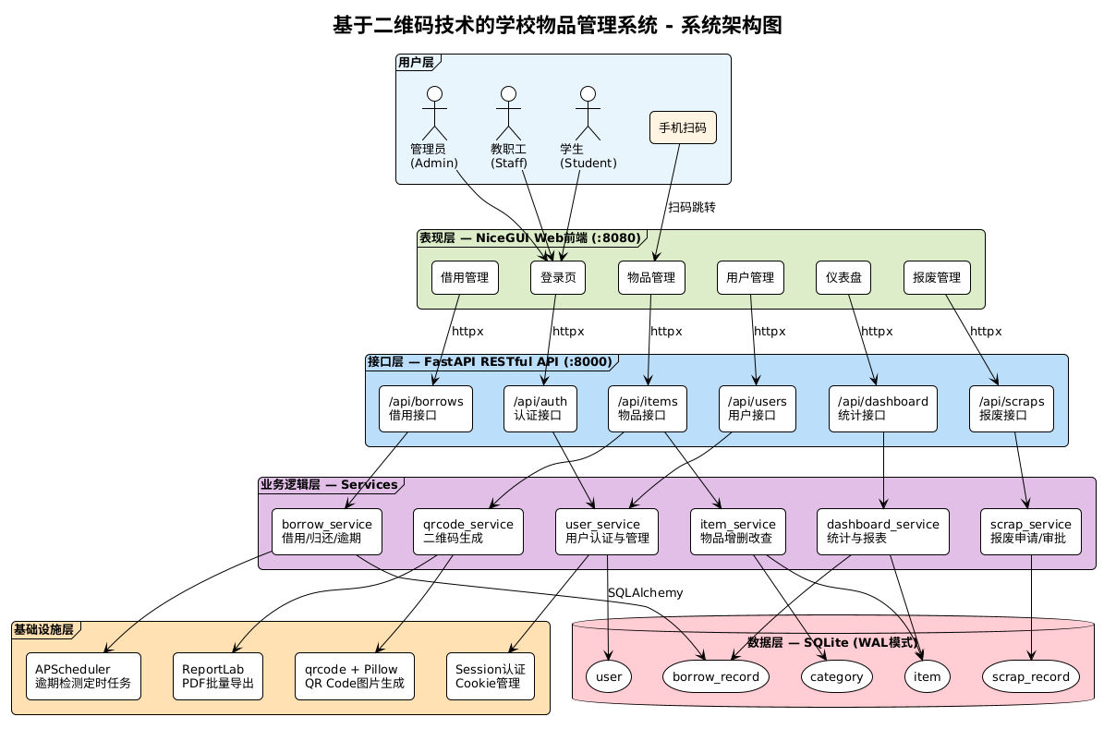
图1 系统总体架构图

（二）数据库设计
系统采用SQLite嵌入式数据库，通过SQLAlchemy ORM进行数据建模。数据库包含5张核心数据表，各表之间通过外键建立关联关系。
表6 用户表（user）字段设计
字段名 | 类型 | 说明
id | INTEGER PK | 主键，自增
username | VARCHAR(50) | 登录用户名，唯一
password_hash | VARCHAR(128) | 密码哈希值(SHA256)
real_name | VARCHAR(50) | 真实姓名
role | VARCHAR(20) | 角色: admin/staff/student
phone | VARCHAR(20) | 联系电话（可选）
is_active | BOOLEAN | 是否启用
created_at | DATETIME | 创建时间
表7 物品表（item）字段设计
字段名 | 类型 | 说明
id | INTEGER PK | 主键，自增
code | VARCHAR(32) | 物品编号，唯一索引
name | VARCHAR(100) | 物品名称
category_id | INTEGER FK | 所属分类（关联category表）
model | VARCHAR(100) | 型号规格
status | VARCHAR(20) | 状态: available/borrowed/pending_scrap/scrapped
purchase_date | DATE | 购入日期
purchase_price | NUMERIC(10,2) | 购入价格
location | VARCHAR(100) | 存放位置
qrcode_path | VARCHAR(200) | 二维码图片路径
remark | TEXT | 备注信息
表8 借用记录表（borrow_record）字段设计
字段名 | 类型 | 说明
id | INTEGER PK | 主键，自增
item_id | INTEGER FK | 物品ID（关联item表）
user_id | INTEGER FK | 借用人ID（关联user表）
borrow_date | DATETIME | 借出时间
due_date | DATE | 应还日期
return_date | DATETIME | 实际归还时间
status | VARCHAR(20) | 状态: active/returned/overdue
purpose | VARCHAR(200) | 借用用途
表9 报废记录表（scrap_record）字段设计
字段名 | 类型 | 说明
id | INTEGER PK | 主键，自增
item_id | INTEGER FK | 物品ID（关联item表）
applicant_id | INTEGER FK | 申请人ID（关联user表）
approver_id | INTEGER FK | 审批人ID（关联user表）
reason | TEXT | 报废原因
status | VARCHAR(20) | 状态: pending/approved/rejected
apply_time | DATETIME | 申请时间
表10 分类表（category）字段设计
字段名 | 类型 | 说明
id | INTEGER PK | 主键，自增
name | VARCHAR(50) | 分类名称，唯一
description | VARCHAR(200) | 分类描述
各表之间的外键关系为：item.category_id 关联 category.id；borrow_record.item_id 关联 item.id；borrow_record.user_id 关联 user.id；scrap_record.item_id 关联 item.id；scrap_record.applicant_id 和 scrap_record.approver_id 均关联 user.id。

（三）功能模块实现
围绕研究目标，系统按以下六个模块组织功能。

（1）物品管理模块
设计物品数据模型，包含编号(自动生成唯一编码)、名称、分类、型号、购入日期、购入价格、存放位置、当前状态、备注等字段。实现物品的增删改查、关键词搜索、按分类/状态筛选、分页展示等功能。支持CSV文件批量导入，降低初始数据录入工作量。

（2）二维码生成与管理模块
基于Python的qrcode库[4]，在物品录入时自动生成对应的二维码图片。二维码内容编码为物品详情页URL，用户扫码即可通过浏览器直接访问物品信息。支持单个二维码查看和批量生成二维码PDF（基于ReportLab库），便于打印后粘贴到实物上。

（3）借用管理模块
实现物品借用申请（含借用用途、预计归还日期）、归还确认（含归还备注）等完整流程。系统自动跟踪借用状态（在借、已归还、逾期），并通过后台定时任务（APScheduler）每日自动检测并标记逾期记录。提供个人借用查询功能，让每位用户随时查看自己的借用记录。

（4）报废管理模块
实现物品报废申请与审批流程。普通用户可以提交报废申请并说明原因，管理员审核后批准或驳回，审批意见可记录备查。报废流程与物品状态联动——物品进入报废申请后自动标记为"待报废"状态，审批通过后变更为"已报废"。

（5）用户与权限管理模块
系统设计三种角色：管理员(admin)、教职工(staff)、学生(student)。管理员拥有全部管理权限，包括物品录入、用户管理、报废审批等；教职工和学生可进行物品查询、借用申请、个人借用记录查看等操作。认证基于Cookie Session机制；实际部署时仍需配合服务端权限校验和会话保护措施。

（6）数据统计与仪表盘模块
实现全局数据统计仪表盘，展示物品总数、可用数量、在借数量、逾期数量、已报废数量等核心指标。提供借用频次排行榜（Top 10），帮助管理者了解最常被借用的物品。支持按时间范围导出借用报告（CSV格式），便于存档和上报。

五、研究结果
本研究形成了面向校园物品管理的系统设计与原型界面，主要成果包括物品信息建模、二维码关联、借用归还流程及报废审批流程。以下通过主要页面说明成果，避免重复前文的实现细节。
系统前端基于NiceGUI框架构建，使用Quasar组件组织界面。图2至图7为原有系统截图；电脑与手机端的显示效果仍需在不同设备上进一步验证。

（一）登录页面
登录页提供用户名和密码输入入口，用于区分不同使用者。
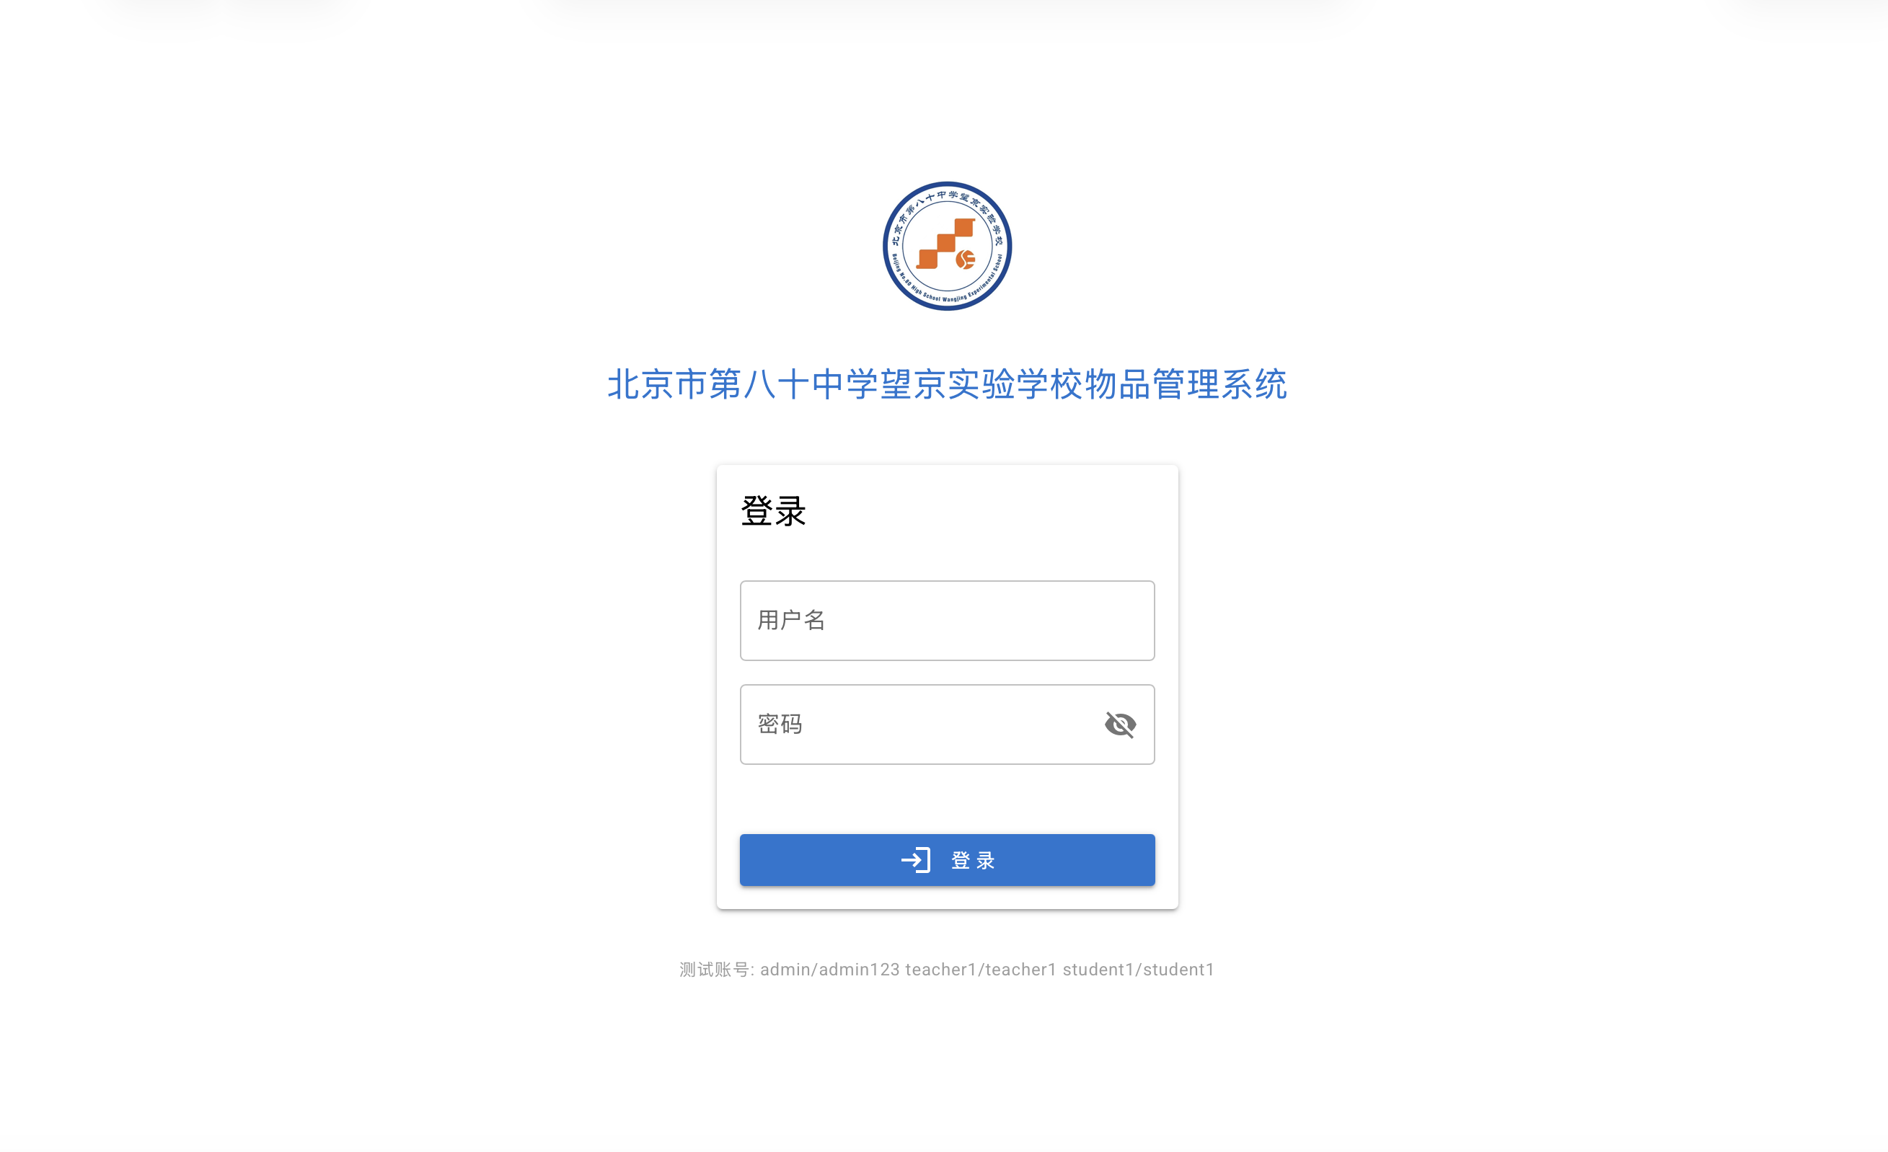
图2 登录页面界面

（二）统计仪表盘
仪表盘集中呈现物品状态统计、借用频次排行及快捷操作入口，为管理者了解物品总体情况提供视图。
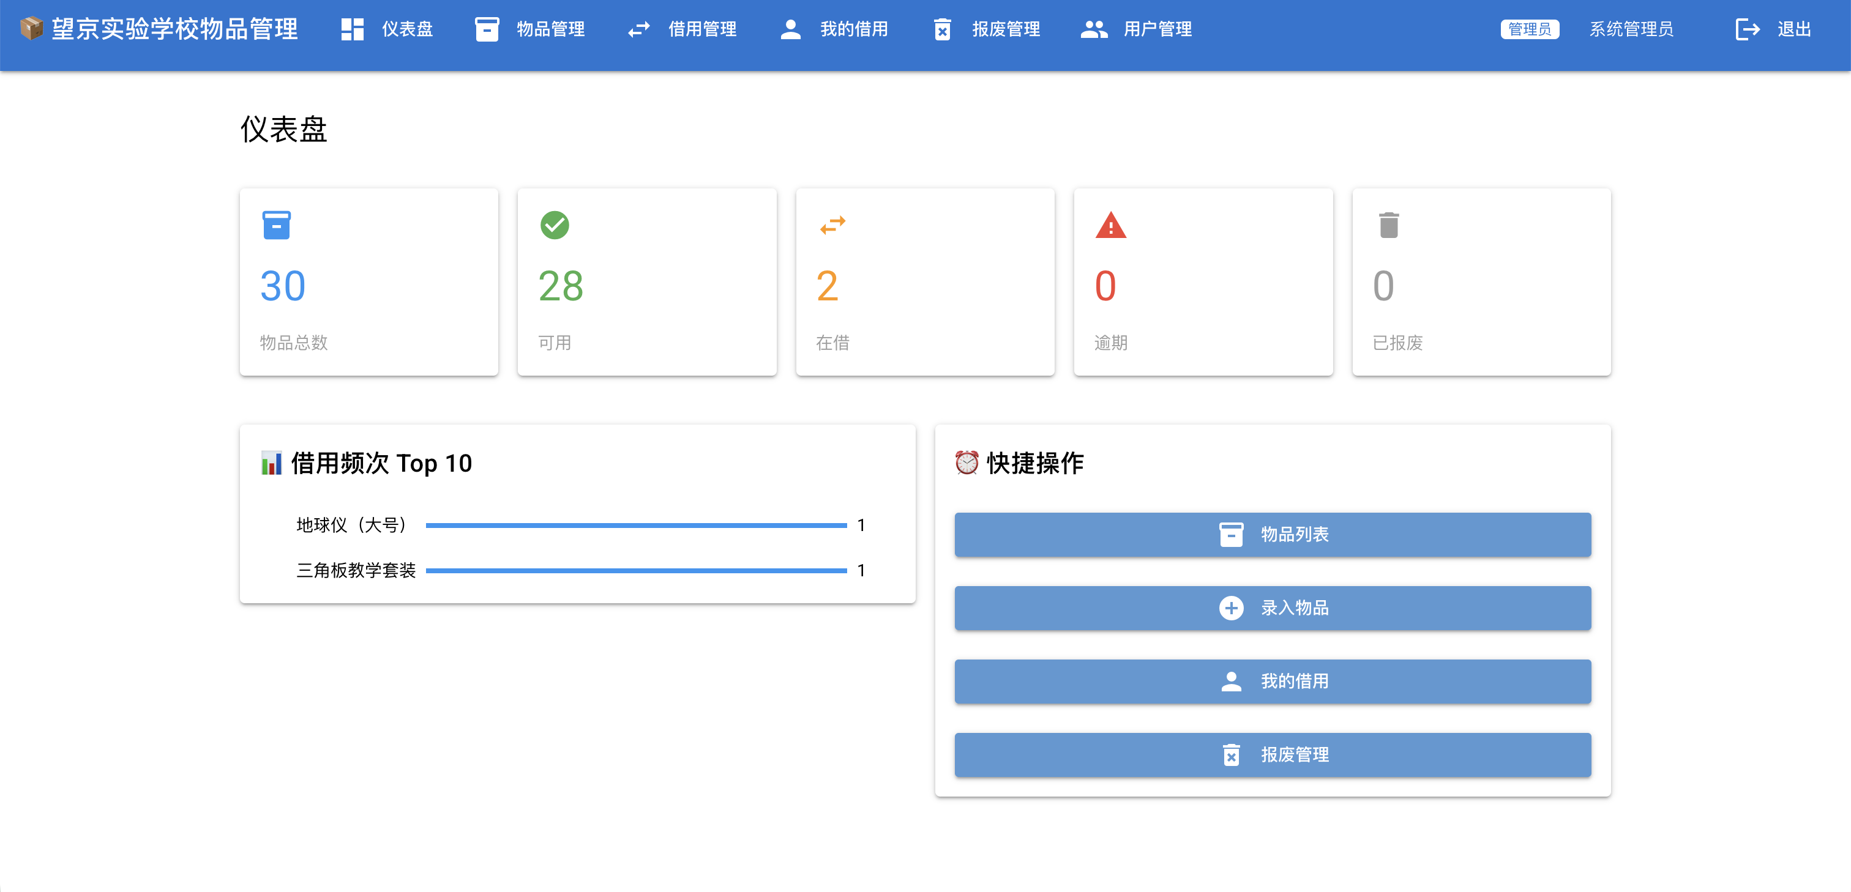
图3 仪表盘界面

（三）物品列表
物品列表将物品编号、分类、状态和存放位置集中展示，并提供关键词搜索与状态筛选入口。
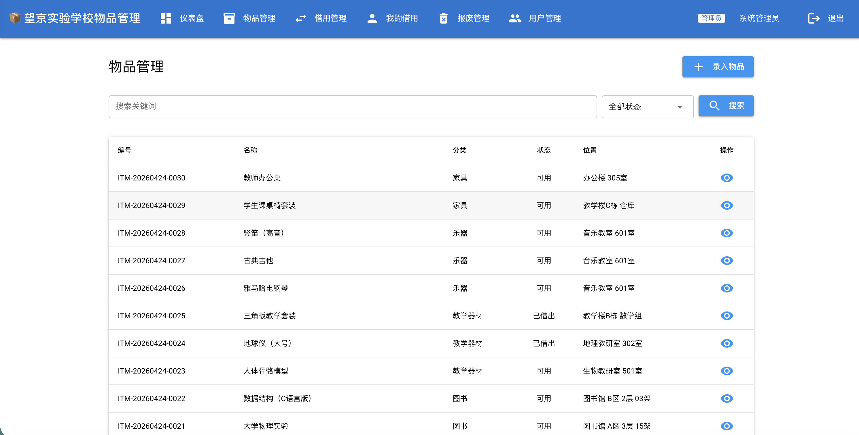
图4 物品列表界面

（四）物品详情与二维码
物品详情页把物品信息、二维码和借用记录联系起来，是“一物一码”方案的主要展示页面。
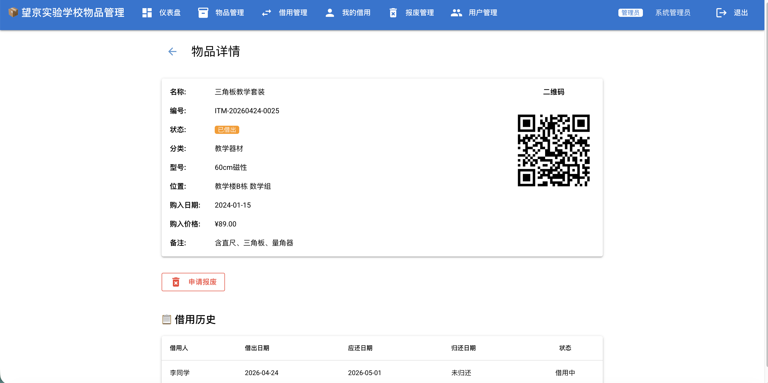
图5 物品详情与二维码界面

（五）借用管理
借用管理页展示借用记录及在借、已归还、逾期等状态，并提供归还操作入口。
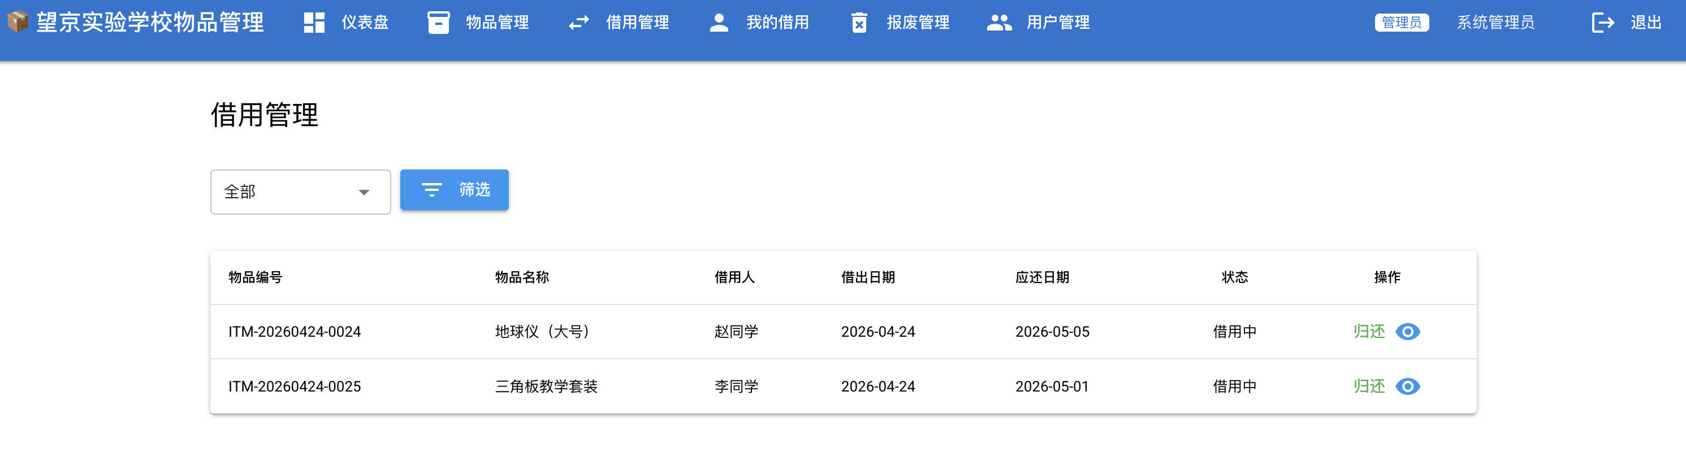
图6 借用管理界面

（六）报废管理
报废管理页集中展示报废申请，为管理员进行批准或驳回处理提供操作入口。
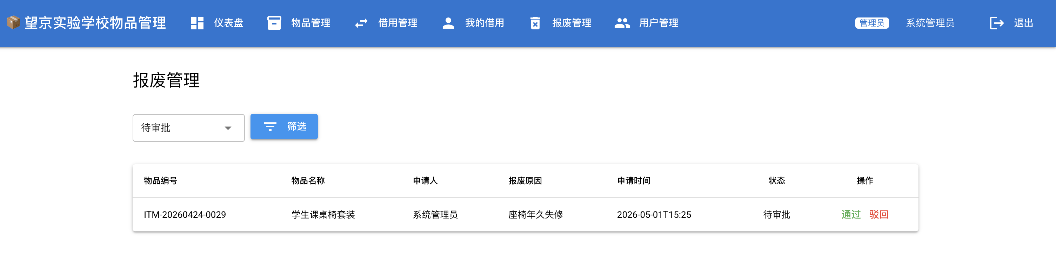
图7 报废管理界面
上述成果说明了系统的功能组织与界面呈现方式。本文未提供参与试用人数、测试样本量、操作耗时或识别成功率等实测记录，因而不据此作出效率提升幅度和实际推广效果的判断。

六、结果分析与讨论

（一）二维码与流程管理的结合
二维码在本系统中承担物品标识和访问入口的作用。扫码后进入对应详情页，可减少人工查找编号的步骤；但二维码本身并不保存完整的流转历史，也不能代替权限审核。物品管理的完整性仍依赖数据库记录、操作权限和状态更新规则共同实现。

（二）方案的适用性与局限
FastAPI、NiceGUI与SQLite的组合适合探索轻量级校园应用：界面和业务职责较清晰，数据库部署环节较少。但是否能够满足全校同时使用的需求，还需要结合数据规模、并发访问和实际网络条件进行评估，不能仅凭技术选型推断系统性能。
二维码标签可能因污损、脱落而无法识别，详情页地址变化或网络不可用也会影响访问。因此，应保留按物品编号查询的入口，建立标签补打规则，并保证访问地址的稳定性。涉及借用人及使用记录的信息还应按角色限制访问。

（三）后续验证与改进方向
后续可选择少量教学物品开展试用，对同类任务分别记录人工台账与系统操作的完成时间、录入差错及查询成功情况，明确样本量和统计口径后再评价效果。同时应覆盖重复借用、逾期归还、报废驳回、越权操作和数据备份恢复等情况，检查状态与记录是否一致。
在管理流程方面，可继续完善到期提醒与异常处理。现有材料描述的是管理员审批流程，不将多级审批作为已实现成果；是否扩展多级审批，应由学校实际管理需求决定。

七、研究结论
本研究围绕学校物品登记、查询、借用、归还和报废等环节，提出并组织实现了基于二维码的物品管理方案。方案以“一物一码”连接实物与信息，以关联数据表记录物品流转，并通过角色划分组织操作权限。现有设计和界面成果为校园物品管理的信息化提供了一个可继续完善的原型。
二维码技术的价值不仅在于快速识别，还在于与规范的管理流程相结合。建议在后续应用中先开展小范围试用，补充功能与使用效果记录，再依据数据完善系统。对于操作效率、可靠性和推广范围，本文不作超出现有材料支持范围的结论。

八、研究感悟/心得
本研究让我认识到，解决校园中的实际问题，既要考虑技术，也要理解管理流程。二维码只是信息入口，清晰的数据结构、规范的借还记录和合理的权限同样重要。研究表达也应区分设计目标、已展示的成果与仍待验证的效果，不能用设想代替证据。今后还需通过真实试用和持续记录，让系统更实用，让结论更可靠。

致谢
感谢相关开源项目及其文档维护者。FastAPI、NiceGUI、SQLite和qrcode等工具与公开技术资料，为本项目的设计与实现提供了支持。

参考文献
[1] FastAPI. FastAPI Documentation[EB/OL]. https://fastapi.tiangolo.com/.
[2] NiceGUI. NiceGUI Documentation[EB/OL]. https://nicegui.io/documentation.
[3] SQLite. SQLite Documentation[EB/OL]. https://www.sqlite.org/docs.html.
[4] qrcode. qrcode: QR Code image generator[EB/OL]. https://pypi.org/project/qrcode/.

